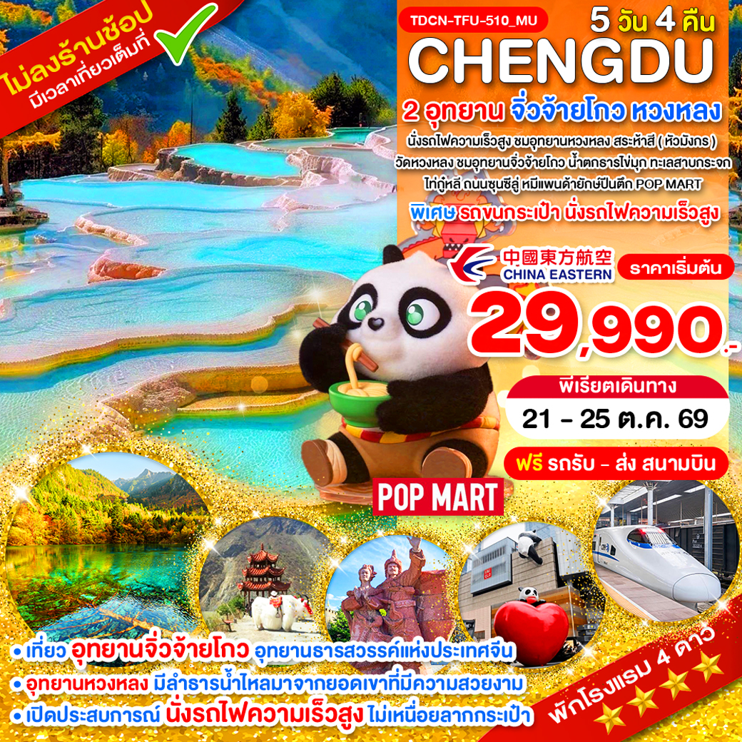

เฉิงตู 5 วัน 4 คืน
2 อุทยาน อุทยานจิ่วจ้ายโกว อุทยานหวงหลง
นั่งรถไฟความเร็วสูง ชมอุทยานหวงหลง สระห้าสี (หัวมังกร)
วัดหวงหลง ชมอุทยานจิ่วจ้ายโกว น้ำตกธารไข่มุก ทะเลสาบกระจก
ไท่กู๋หลี ถนนซุนซีลู่ หมีแพนด้ายักษ์ปีนตึก POP MART

พิเศษ รถขนกระเป๋า นั่งรถไฟความเร็วสูง

Day | โปรแกรมการเดินทาง | อาหาร | Hotel
1 | สนามบินสุวรรณภูมิ - ท่าอากาศยานเฉิงตูเทียนฟู่ | -/-/- | เฉิงตู 4 ดาว  (แยกกระเป๋าใบใหญ่ +  มีรถขนกระเป๋า)
2 | เมืองเฉิงตู – สถานีรถไฟความเร็วสูง - นั่งรถไฟความเร็วสูง – สถานีเมืองชงพาน – อุทยานหวงหลง (รวมกระเช้า ไป-กลับ) - สระห้าสี (หัวมังกร) - วัดหวงหลง – อุทยานหวงหลง - พักจิ่วจ้ายโกว | B/L/D | จิ่วจ้ายโกว 4 ดาว
3 | อุทยานแห่งชาติจิ่วจ้ายโกว (รวมรถประจำทางในอุทยาน) – น้ำตกธารไข่มุก – ทะเลสาบกระจก - ทะเลสาบ LONG LAKE – ทะเลสาบนกยูง – ทะเลสาบหมีแพนด้า - ทะเลสาบ 5 สี – หมู่บ้านซู่เจิ้ง - พักจิ่วจ้ายโกว | B/L/D | จิ่วจ้ายโกว 4 ดาว
4 | จิ่วจ้ายโกว - เมืองเก่าซงพาน - กำแพงเมืองโบราณ - ทะเลสาบเตี๋ยซี - เมืองเฉิงตู | B/L/D | เฉิงตู 4 ดาว
5 | เมืองเฉิงตู – ถนนไท่กู๋หลี – ถนนซุนซีลู่ – หมีแพนด้ายักษ์ปีนตึก –  POP MART- ท่าอากาศยานเทียนฟู่เฉิงตู - สนามบินสุวรรณภูมิ | B/L/- | -
โปรแกรมเดินทาง 5 วัน 4 คืน : โดยสายการบิน China Eastern Airlines
BKK |  | TFU | TFU |  | BKK
เที่ยวบินที่ เวลาออก เวลาถึง
เที่ยวบินที่ เวลาออก เวลาถึง
MU 5036 | 19.15 | 22.55 | MU 5035 | 16.05 | 18.10
เที่ยวบินเดินทางและเวลาอาจมีการเปลี่ยนแปลงกรุณาสอบถามเที่ยวบินคอนเฟิร์มจากเจ้าหน้าที่ก่อนทุกครั้ง

ทัวร์ไม่ลงร้าน
• เปิดประสบการณ์ นั่งรถไฟความเร็วสูง ไม่เหนื่อย (ไม่ต้องลากกระเป๋าใบใหญ่)
• เที่ยว อุทยานหวงหลง (รวมกระเช้า ไป-กลับ) มีลำธารน้ำไหลมาจากยอดเขาที่มีความสวยงาม
• เที่ยว อุทยานจิ่วจ้ายโกว อุทยานธารสวรรค์แห่งประเทศจีน (รวมรถประจำทางในอุทยาน)
• เดินทางสะดวกสบาย / อาหารดี - โรงแรมที่พักระดับ 4 ดาว
• ไม่ลงร้านช้อปร้านยา มีเวลาเที่ยวเต็มที่
• บริการพิเศษ รถรับ - ส่ง สนามบิน

โปรแกรมทัวร์ (ทัวร์ไม่ลงร้านยา ร้านช้อป) สายการบิน China Eastern Airlines (MU)
กำหนดการเดินทาง | ผู้ใหญ่ | เด็กเสริมเตียง | พักเดี่ยวเพิ่ม | INF | PNR
บริการพิเศษ รถรับ - ส่ง สนามบิน ฟรี เฉพาะภายในกรุงเทพ (ไม่สามารถรีฟันหรือคืนเงิน เนื่องจากเป็นบริการพิเศษ)
** รายการทัวร์ข้างต้นอาจมีการเปลี่ยนแปลงตามความเหมาะสม **
21 – 25 ต.ค. 69 | 29,990 | 29,990 | 6,900 | 7,500 | QD6WPW
** รวมภาษีน้ำมัน ที่ปรับขึ้น เมื่อ วันที่ 25 เม.ย.2569 เรียบร้อยแล้ว**
สำหรับกรุ๊ปที่เดินทาง ตั้งแต่วันที่ 20 มิ.ย. 2569 เป็นต้นไป รวมภาษีสนามบินแล้ว

วันแรก สนามบินสุวรรณภูมิ – ท่าอากาศยานเฉิงตูเทียนฟู่
16.00 น. คณะพร้อมกัน ณ สนามบินสุวรรณภูมิ ชั้น 4 เคาน์เตอร์สายการบิน China Eastern Airlines (MU) โดยมีเจ้าหน้าที่ของบริษัทฯ คอยให้การต้อนรับ *กรุณาเผื่อเวลาในการเดินทางมายังสนามบิน เนื่องจากต้องใช้เวลาในการเช็คอิน สายการบินจะปิดให้ทำการเช็คอินก่อนเวลาบินประมาณ 1 ชั่วโมง*
19.15 น. ออกเดินทางสู่ ท่าอากาศยานเฉิงตูเทียนฟู่ ประเทศจีน โดย China Eastern Airlines (MU) เที่ยวบินที่ MU 5036 (มีบริการอาหารและเครื่องดื่มบนเครื่อง)
** รวมน้ำหนักกระเป๋าโหลดใต้ท้องเครื่องไม่เกิน 23 ก.ก. และถือขึ้นเครื่องบินได้ไม่เกิน 7 ก.ก. **
***เที่ยวบินหรือเวลาอาจมีการเปลี่ยนแปลง ทั้งนี้ขึ้นอยู่กับสายการบินเป็นผู้กำหนด***
ขอสงวนสิทธิ์ในการเลือกที่นั่งบนเครื่องบิน เนื่องจากเป็นตั๋วกรุ๊ป การจัดที่นั่งจะเป็นระบบ RANDOM ที่นั่งอาจจะไม่ได้นั่งติดกัน ทางบริษัทไม่สามารถเข้าไปแทรกแซงได้ ซึ่งเป็นไปตามเงื่อนไขของสายการบินเป็นผู้กำหนด
22.55 น. เดินทางถึง สนามบินนานาชาติเฉิงตูเทียนฟู่ ประเทศจีน (เวลาท้องถิ่นเร็ว กว่าประเทศไทย 1 ชั่วโมง) หลังจากผ่านพิธีการตรวจคนเข้าเมืองแล้ว
นำท่านเข้าที่พัก CELEBRITY HOTEL หรือเทียบเท่าระดับ 4 ดาว
สำหรับค่ำคืนนี้แนะนำให้แยกกระเป๋าใบเล็กเพื่อแบ่งเสื้อผ้าและของใช้จำเป็นจากกระเป๋าใบใหญ่สำหรับการขึ้นรถไฟความเร็วสูง และกระเป๋าใบใหญ่จะฝากไปกับรถบัส

วันที่สอง เมืองเฉิงตู – นั่งรถไฟความเร็วสูง – สถานีเมืองชงพาน – อุทยานหวงหลง (รวมกระเช้า ไป-กลับ) - สระห้าสี (หัวมังกร) - วัดหวงหลง – อุทยานหวงหลง - พักจิ่วจ้ายโกว
07.00 น. บริการอาหารเช้า ณ.ห้องอาหารโรงแรม (1)
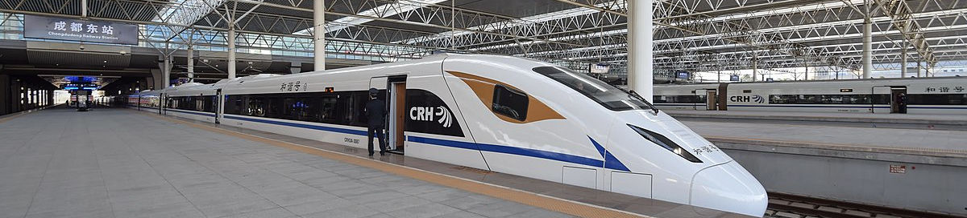
นำท่านเปิดประสบการณ์ นั่งรถไฟความเร็วสูง (ใช้เวลาเดินทางประมาณ 2-3 ชั่วโมง) มุ่งหน้าสู่ สถานีเมืองชงพาน หรือ สถานีจิ่วจ้ายหวงหลง **ไม่ต้องลากกระเป๋าขึ้นรถไฟ กระเป๋าไปกับรถบัส**
(*กรณีการขึ้นรถไฟความเร็วสูง อาจมีการเปลี่ยนแปลงรอบเวลาการเดินทางให้เหมาะสมกับโปรแกรมและขึ้นขาไปหรือขากลับเพียงรอบใดรอบนึงเท่านั้น ทั้งนี้ขึ้นอยู่กับสภาพอากาศ หรือเหตุการณ์อื่นๆ โดยทางบริษัทฯ ไม่แจ้งให้ทราบล่วงหน้าทุกกรณี)
12.00 น. รับประทานอาหาร ณ ภัตตาคาร (2)
นำท่านเดินทางสู่ อุทยานหวงหลง เป็นอุทยานที่มีลำธารน้ำไหลมาจากยอดเขาที่ถูกปกคลุมด้วยหิมะตลอดทั้งปี ซึ่งเป็นสายน้ำที่มีส่วนผสมของหินปูน เมื่อไหลลงสู่ที่ราบก่อเกิดเป็นแอ่งน้ำขนาดใหญ่น้อย ทำให้หินปูนตกตะกอนเกาะตัวกันเป็นแอ่งเล็กใหญ่มากมาย น้ำใสเรียบเหมือนกระจกที่สะท้อนภาพท้องฟ้า ภูเขาและต้นไม้ นำท่าน นั่งกระเช้าอุทยานแห่งชาติหวงหลง (รวมกระเช้า ไป-กลับ ไม่ต้องจ่ายเพิ่ม) นำท่านชมความงามของ สระห้าสี (หัวมังกร) และ วัดหวงหลง ชมทะเลสาบและป่าเปลี่ยนสีใน อุทยานหวงหลง หรือ อุทยานมังกรเหลือง นำท่านเดินตามเส้นทางที่ทางอุทยานสร้างไว้เลียบลำธาร ระหว่าทางเดินมีแอ่งน้ำขนาดใหญ่น้อยมากมายน้ำใสสีฟ้าเป็นประกายให้ได้ถ่ายรูป รวมทั้งมีน้ำตกสายเล็กๆมากมาย
ค่ำ บริการอาหารค่ำ ณ.ภัตตาคาร (3)
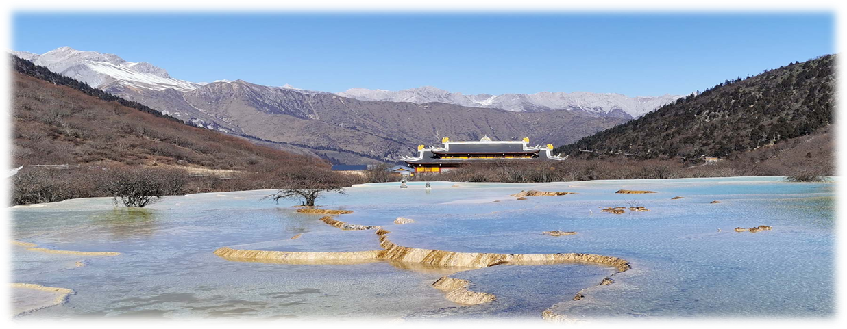
นำท่านเดินทางเข้าที่พักที่ จิ่วจ้ายโกว SANROYAL INTERNATIONAL HOTEL หรือเทียบเท่าระดับ 4 ดาว
วันที่สาม อุทยานแห่งชาติจิ่วจ้ายโกว (รวมรถประจำทางในอุทยาน) – น้ำตกธารไข่มุก – ทะเลสาบกระจก - ทะเลสาบ LONG LAKE – ทะเลสาบนกยูง – ทะเลสาบหมีแพนด้า - ทะเลสาบ 5 สี – หมู่บ้านซู่เจิ้ง - พักจิ่วจ้ายโกว
07.00 น. บริการอาหารเช้า ณ.ห้องอาหารโรงแรม (4)
นำท่านเดินทางสู่ อุทยานแห่งชาติธารสวรรค์จิ่วจ้ายโกว มรดกโลกทางธรรมชาติ ชมความสวยงามของภูเขาและหุบเขาอันสลับซับซ้อน มีแอ่งน้ำน้อยใหญ่มากมายถึง 114 แอ่ง และกลุ่มน้ำตกใหญ่น้อยมากมาย ระหว่างทาง ให้ท่านได้ชม วิวสองข้างทางอย่างเพลิดเพลินพักผ่อนตามอัธยาศัย ชมความงดงามอีกด้านของอุทยานจิ่วจ้ายโกว อาทิ น้ำตกธารไข่มุก เป็นน้ำตกที่ไหลผ่านถ้ำ และลำธารใหญ่ที่สลับซับซ้อนดุจดังวังบาดาล มีสายน้ำที่ทอดธารลดหลั่นยาวเป็นระยะทางยาวอย่างไม่ขาดสาย ส่องประกายระยิบระยับงดงามราวกับเส้นไข่มุกท่านจะได้พบกับความมหัศจรรย์ของอุทยานแห่งนี้ ชมสภาพของน้ำในทะเลสาบมีสีสันที่พิสดารหลากหลาย ประกอบด้วยฤดูกาลที่เปลี่ยนแปลงจนทำไห้เกิดสีสัน อันมหัศจรรย์จนได้ฉายาว่า “7 แดนเทพนิยาย” ทะเลสาบกระจก ทะเลสาบ LONG LAKE ทะเลสาบนกยูง ทะเลสาบหมีแพนด้า ที่ธรรมชาติได้บรรจงสร้างไว้อย่างวิจิตรสวยงามดั่งภาพวาดในจินตนาการ (รวมรถประจำทางภายในอุทยานแล้ว หากมีความประสงค์ใช้รถเหมาอุทยานแบบส่วนตัวเฉพาะคณะ สามารถสอบถามกับหัวหน้าทัวร์)
12.00 น. บริการอาหารกลางวัน ณ.ภัตตาคารในอุทยาน (5)
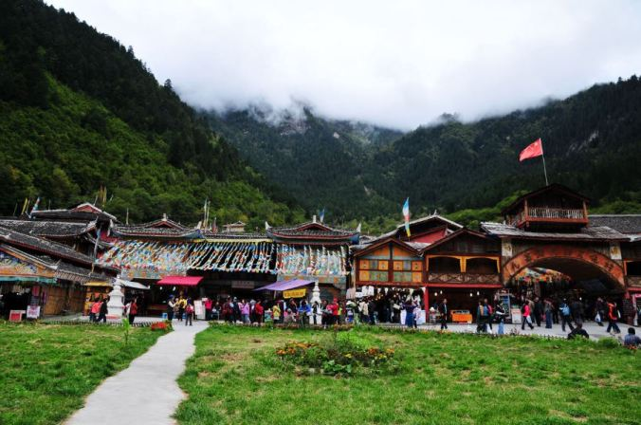

นำท่านชมความงดงามของ ทะเลสาบ 5 สี นำท่านชม หมู่บ้านซู่เจิ้ง หมู่บ้านชาวทิเบตที่อาศัยอยู่ในอุทยานจิ่วจ้ายโกว
ค่ำ บริการอาหารค่ำ ณ.ภัตตาคาร (6)
นำท่านเดินทางเข้าที่พักที่ จิ่วจ้ายโกว SANROYAL INTERNATIONAL HOTEL หรือเทียบเท่าระดับ 4 ดาว

วันที่สี่ จิ่วจ้ายโกว - เมืองเก่าซงพาน - กำแพงเมืองโบราณ - ทะเลสาบเตี๋ยซี - เมืองเฉิงตู
07.00 น. บริการอาหารเช้า ณ.ห้องอาหารโรงแรม (7)
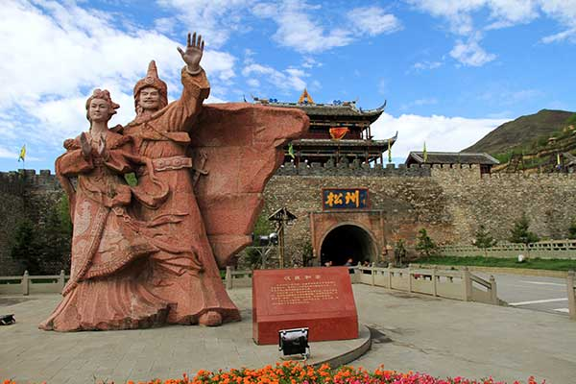
นำท่านชม เมืองเก่าซงพาน เมืองชายแดนในสมัยโบราณที่ใช้แลกเปลี่ยนสินค้าชาวฮั่นและชาวทิเบตบน เส้นทางสายชาม้า ซึ่งชาวฮั่นนิยมนำใบชา ผ้าแพร เกลือและของใช้ประจำวันมาแลกเปลี่ยนม้า แกะ ขนแกะ และหนังสัตว์ของชาวทิเบต ชม กำแพงเมืองโบราณ ที่สร้างขึ้นในสมัยราชวงศ์หมิง
12.00 น. บริการอาหารกลางวัน ณ.ภัตตาคาร (8)
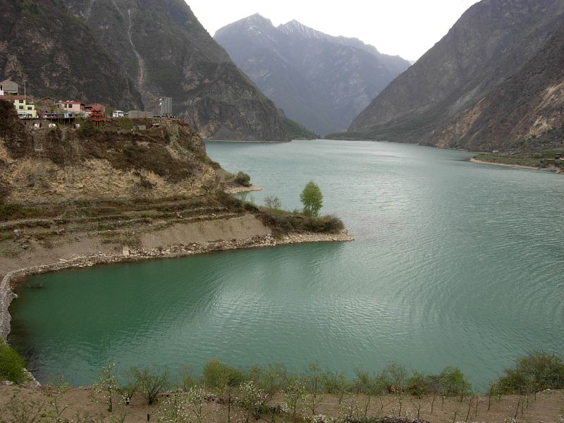
นำท่านชม ทะเลสาบเตี๋ยซี ซึ่งตั้งอยู่ระดับความสูงเกือบ 3,000 เมตร มองลงไปยังหุบเขาเบื้องล่างจะแลเห็นทะเลสาบสีเขียวเทอร์คอยซ์ทาบยาวไปตามซอกหุบเขา
ค่ำ บริการอาหารค่ำ ณ.ภัตตาคาร (9)
นำท่านเดินทางเข้าที่พักที่ MULIANZHUANG HOTEL หรือเทียบเท่าระดับ 4 ดาว

วันที่ห้า ถนนไท่กู๋หลี – ถนนซุนซีลู่ – หมีแพนด้ายักษ์ปีนตึก - POP MART - ท่าอากาศยานเทียนฟู่ เฉิงตู -
สนามบินสุวรรณภูมิ
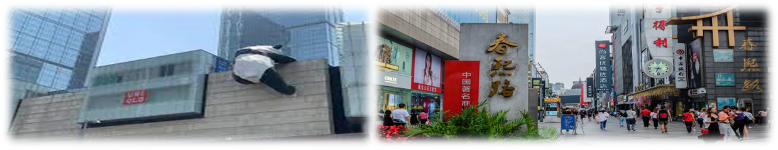
07.00 น. บริการอาหารเช้า ณ.ห้องอาหารโรงแรม (10)
นำท่านช้อปปิ้งที่ ถนนไท่กู๋หลี มีร้านอาหาร ห้างสรรพสินค้าใต้ดิน โรงภาพยนตร์จัตุรัส และยังมี ถนนซุนซีลู่ แหล่งช้อปปิ้งชื่อดังของเมืองเฉิงตู อิสระช้อปปิ้งแบรนด์เนม สินค้าพื้นเมืองและขนมท้องถิ่น นอกจากนี้ยังมี หมีแพนด้ายักษ์ปีนตึก IFS BUILDING เป็นประติมากรรมแพนด้ายักษ์ที่แขวนอยู่บนอาคารใจกลางเมืองเฉิงตู และเอาใจเหล่าสาวก POP MART ให้ได้เลือกซื้อ ART TOY สุดฮิตกันอย่างเพลิดเพลิน ได้เวลาอันสมควรนำท่านเดินทางสู่ ท่าอากาศยานเทียนฟู่ เฉิงตู
12.00 น. บริการอาหารกลางวัน ณ.ภัตตาคาร (11)
16.05 น. เดินทางสู่ ประเทศไทย โดย สายการบิน China Eastern Airlines (MU) เที่ยวบินที่ MU 5035
(บริการอาหารบนเครื่องบิน)
18.10 น. เดินทางถึง สนามบินสุวรรณภูมิ ประเทศไทย โดยสวัสดิภาพพร้อมความประทับใจ
-------------------------------------------------------------------------------------------------------------------------------------------------------
บริษัทขอสงวนสิทธิ์ : รายการทัวร์สามารถเปลี่ยนแปลงได้ตามความเหมาะสม เนื่องจากสภาวะอากาศ, การเมือง, สายการบิน เป็นต้น โดยมิต้องแจ้งให้ทราบล่วงหน้า จึงขอสงวนสิทธิ์ในการปรับเปลี่ยนเวลาท่องเที่ยวตามสถานที่ในโปรแกรมการเดินทาง
**สำคัญ**สำเนาหน้าพาสปอร์ตผู้เดินทาง (จะต้องมีอายุเหลือมากกว่า 6 เดือน หรือ 180 วัน ก่อนหมดอายุนับจากวันเดินทางไป-กลับ) **กรุณาตรวจสอบก่อนส่งให้บริษัทมิฉะนั้นทางบริษัทจะไม่รับผิดชอบกรณีพาสปอร์ตหมดอายุ ** กรุณาส่งพร้อมพร้อมหลักฐานการโอนเงินมัดจำ

เงื่อนไขการให้บริการ
- กรุณาทําการจองล่วงหน้าก่อนเดินทางอย่างน้อย 45 วัน พร้อมชําระเงินมัดจํา ท่านละ 10,000 บาท/ท่าน และชําระส่วนที่เหลือ 30 วัน ก่อนการเดินทาง กรณีวันเดินทางน้อยกว่า 30 วัน หรือ ราคาทัวร์พิเศษต้องชําระค่าทัวร์เต็มจํานวน 100% เท่านั้น
- คณะผู้เดินทางจำนวน 20 ท่านขึ้นไปจึงออกเดินทาง ในกรณีที่มีผู้เดินทางไม่ถึง 20 ท่าน ขอสงวนสิทธิ์เลื่อนวันเดินทาง หรือ ยกเลิกการเดินทาง โดยทางบริษัทจะแจ้งให้ท่านทราบล่วงหน้า 10 วันก่อนการเดินทาง
- กรณีเลื่อน หรือยกเลิกการออกเดินทาง โดยทางบริษัทจะทำการแจ้งให้ท่านทราบล่วงหน้าก่อนการเดินทาง 15 วัน
หรือขอสงวนสิทธิในการปรับราคาค่าบริการเพิ่ม กรณีที่มีผู้เดินทางไม่ถึงตามจํานวนที่กําหนด ทางบริษัทฯ ขอสงวนสิทธิ์ในการเลื่อนการเดินทาง หรือเปลี่ยนแปลงอัตราค่าบริการ (ปรับราคาเพิ่มขึ้น เพื่อให้คณะได้ออกเดินทาง ตามความต้องการ) โดยทางบริษัทจะทำการแจ้งให้ท่านทราบก่อนล่วงหน้า
- ท่านที่ต้องออกบัตรโดยสารภายในประเทศ (ตั๋วเครื่องบิน, รถทัวร์, รถไฟ) กรุณาติดต่อเจ้าหน้าที่ของบริษัทฯ ก่อนทุก
ครั้ง มิฉะนั้นทางบริษัทจะไม่รับผิดชอบใดๆ ทั้งสิ้น เนื่องจากสายการบินอาจมีการปรับเปลี่ยนไฟล์ท หรือ เวลาบิน โดยไม่แจ้งให้ทราบล่วงหน้า
- เงื่อนไขกรมธรรม์เป็นไปตามเงื่อนไขของบริษัทฯประกันเป็นผู้พิจารณา
- หากมีสถานที่หรือร้านค้าที่ไม่สามารถเปิดให้บริการได้ภายหลัง โปรแกรมอาจมีการเปลี่ยนแปลงได้ตามความเหมาะสม โดยไม่แจ้งให้ทราบล่วงหน้า โดยส่วนนี้ทางบริษัทจะคำนึงถึงประโยชน์ของลูกค้าเป็นสำคัญ หากกรณีที่จำเป็นจะต้องมีค่าใช้จ่ายเพิ่ม ทางบริษัทจะแจ้งให้ทราบล่วงหน้า
- กรณีพัก 3 ท่าน/ห้อง ทางโรงแรมจะทำการเสริมเตียงให้เท่านั้น การเสริมเตียงจะขึ้นอยู่กับนโยบายของโรงแรมนั้นๆ (บางโรงแรมใช้เตียง SGL ในการเสริมเตียง บางโรงแรมจะใช้ฟูกในการเสริมเตียง) กรณีที่ห้อง TRP เต็ม ทางบริษัทอาจจะต้องปรับไปนอนห้องพักสำหรับ 1 ท่าน 1 ห้องและสำหรับ 2 ท่าน 1 ห้อง โดยท่านจะต้องชำระค่าห้องพักเดี่ยว
- โปรแกรมอาจมีการเปลี่ยนแปลงได้ตามความเหมาะสม โดยไม่ต้องแจ้งให้ทราบล่วงหน้า

อัตราค่าบริการนี้รวม
- ค่าบัตรโดยสารโดยเครื่องบิน (ตั๋ว) ไป และ กลับพร้อมคณะ ชั้นประหยัด (ECONOMY CLASS) รวมถึงค่าภาษีสนามบินและค่าภาษีน้ำมันทุกแห่ง กรณีต้องการอัพเกรด UPGRADE ใช้วีลแชร์ (WHEEL CHAIR) หรือ เปลี่ยนแปลงบัตรโดยสาร ไม่ว่าเที่ยวใด เที่ยวหนึ่ง กรุณาติดต่อเจ้าหน้าที่เป็นกรณีพิเศษ ทางบริษัทของสงวนสิทธิ์ในการเรียกเก็บค่าใช้จ่ายตามจริงที่เกิดขึ้นกับผู้เดินทาง
- ค่าธรรมเนียมน้ำหนักกระเป๋าสำหรับโหลดใต้ท้องเครื่องไม่เกิน 23 ก.ก.(จำนวน 1 ใบ) และถือขึ้นเครื่องบินได้น้ำหนักไม่เกิน 7 ก.ก.ต่อท่าน (ตามเงื่อนไขของสายการบิน)
- ค่ารถรับ-ส่ง นำเที่ยวตลอดทริป
- รวมรถรับ - ส่ง สนามบิน (ไม่สามารถรีฟันหรือคืนเงิน เนื่องจากเป็นบริการพิเศษ)
- ค่าอาหารตามมื้อที่ระบุในรายการ
- รวมภาษีน้ำมัน ที่ปรับขึ้น เมื่อ วันที่ 25 เม.ย.2569 เรียบร้อยแล้ว
- สำหรับกรุ๊ปที่เดินทาง ตั้งแต่วันที่ 20 มิ.ย. 2569 เป็นต้นไป รวมภาษีสนามบินแล้ว
- ค่าประกันอุบัติเหตุระหว่างเดินทางตามกรมธรรม์ วงเงินค่ารักษา 500,000.- / เสียชีวิต 1,000,000.- บาท (ตามเงื่อนไขกรมธรรม์ประกันอุบัติเหตุแบบกลุ่ม)
- ค่าไกด์ ค่าเข้าชม และ ค่ายานพาหนะทุกชนิด ตามที่ระบุไว้ในรายการทัวร์ข้างต้น เจ้าหน้าที่บริษัท ฯ คอยอำนวย ความสะดวกตลอดการเดินทาง
- ค่าโรงแรมที่พัก ห้องละ 2-3 ท่าน กรณีห้องพักในเมืองที่ระบุไว้ในโปรแกรมมีเทศกาลวันหยุด มีงานแฟร์ต่างๆ บริษัทขอจัดที่พักในเมืองใกล้เคียงแทน
อัตราค่าบริการนี้ไม่รวม
- ค่าวีซ่าสำหรับคนต่างชาติ (คนไทยไม่ใช้วีซ่า)
- ค่าทิปไกด์ท้องถิ่น และ คนขับรถ รวมถึง หัวหน้าทัวร์ (ไทย) ท่านละ 2,500 บาท/ตลอดการเดินทาง/ต่อท่าน (ชำระเป็นเงินสดที่สนามบินในวันเดินทาง)
- ค่าใช้จ่ายส่วนตัวนอกเหนือจากรายการที่ระบุ เช่น ค่าทำหนังสือเดินทาง ค่าโทรศัพท์ ค่าโทรศัพท์ทางไกล ค่าอินเตอร์เน็ต ค่าซักรีด มินิบาร์ในห้อง
- VAT 7% และภาษีหัก ณ ที่จ่าย 3% กรณีต้องการออกใบเสร็จรับเงินในนามบริษัท
เงื่อนไขการแจ้งยกเลิกการเดินทาง
กรณียกเลิก : (จอยกรุ๊ป)
- ยกเลิกก่อนการเดินทาง 45 วัน บริษัทฯ จะคืนเงินค่ามัดจำให้ทั้งหมด โดยหักค่าใช้จ่ายที่เกิดขึ้นจริง ยกเว้นในกรณีวันหยุดเทศกาล, วันหยุดนักขัตฤกษ์ ยกเลิกก่อนการเดินทาง 60 วัน จะคืนเงินค่ามัดจำให้ทั้งหมด โดยหักค่าใช้จ่ายที่เกิดขึ้นจริง
- ยกเลิกน้อยกว่า 45 วัน ก่อนการเดินทาง หักค่าทัวร์ 50% จากราคาขาย และยึดเงินมัดจำทั้งหมดไม่ว่ากรณีใด ๆ ทั้งสิ้น
- ยกเลิกน้อยกว่า 30 วัน ก่อนการเดินทาง บริษัทฯ ขอสงวนสิทธิ์เก็บเงินค่าทัวร์ทั้งหมดไม่ว่ากรณีใด ๆ ทั้งสิ้น
กรณียกเลิก : (ตัดกรุ๊ป)
- ยกเลิกหรือเลื่อนการเดินทางต้องทำก่อนการเดินทาง 60 วัน บริษัทฯ จะคืนเงินค่ามัดจำให้ทั้งหมด ยกเว้นในกรณีวันหยุดเทศกาล,วันหยุดนักขัตฤกษ์ ทางบริษัทฯขอสงวนสิทธิ์ยึดเงินมัดจำโดยไม่มีเงื่อนไขใดๆทั้งสิ้น
- ยกเลิกการเดินทางภายใน 60 วัน ทางบริษัทฯขอสงวนสิทธิ์ยึดเงินมัดจำโดยไม่มีเงื่อนไขใดๆทั้งสิ้น
- ยกเลิกการเดินทางหลังชำระเต็มจำนวน ทางบริษัทฯขอสงวนสิทธิ์เก็บเงินค่าทัวร์ทั้งหมดโดยไม่มีเงื่อนไขใดๆทั้งสิ้น
กรณีเจ็บป่วย :
- กรณีเจ็บป่วย จนไม่สามารถเดินทางได้ ซึ่งจะต้องมีใบรับรองแพทย์จากโรงพยาบาลรับรอง บริษัทฯจะทำการเลื่อนการเดินทางของท่านไปยังคณะต่อไป แต่ทั้งนี้ท่านจะต้องเสียค่าใช้จ่ายที่ไม่สามารถยกเลิกหรือเลื่อนการเดินทางได้ตามความเป็นจริง
- ในกรณีเจ็บป่วยกะทันหันก่อนล่วงหน้าเพียง 7 วันทำการ ทางบริษัทฯ ขอสงวนสิทธิ์ในการคืนเงินทุกกรณี
เงื่อนไขและข้อควรทราบอื่นๆ ที่ท่านควรทราบ
- กรุณาอ่านศึกษารายละเอียดทั้งหมดก่อนทำการจอง เพื่อความถูกต้องและความเข้าใจตรงกันระหว่างท่านลูกค้าและบริษัทฯ และเมื่อท่านตกลงชำระเงินมัดจำหรือค่าทัวร์ทั้งหมดกับทางบริษัทฯ แล้ว ทางบริษัทฯ จะถือว่าท่านได้ยอมรับเงื่อนไขข้อตกลงต่างๆ ทั้งหมด
- โปรแกรมอาจเปลี่ยนแปลงได้ตามความเหมาะสม โดยถือประโยชน์ลูกค้าเป็นสำคัญ
- ขอสงวนสิทธิ์การเก็บค่าน้ำมันและภาษีสนามบินทุกแห่งเพิ่ม หากสายการบินมีการปรับขึ้นก่อนวันเดินทาง
- บริษัทฯ ขอสงวนสิทธิ์ในการเปลี่ยนเที่ยวบิน โดยมิต้องแจ้งให้ทราบล่วงหน้าอันเนื่องจากสาเหตุต่างๆ
- บริษัทฯ จะไม่รับผิดชอบใดๆ ทั้งสิ้น หากเกิดกรณีความล่าช้าจากสายการบิน, การยกเลิกบิน, การประท้วง, การนัดหยุดงาน, การก่อการจลาจล, ภัยธรรมชาติ, การนาสิ่งของผิดกฎหมาย ซึ่งอยู่นอกเหนือความรับผิดชอบของบริษัทฯ
- บริษัทฯ จะไม่รับผิดชอบใดๆ ทั้งสิ้น หากเกิดสิ่งของสูญหาย อันเนื่องเกิดจากความประมาทของท่าน, เกิดจากการโจรกรรม และ อุบัติเหตุจากความประมาทของนักท่องเที่ยวเอง
- เมื่อท่านตกลงชำระเงินมัดจำหรือค่าทัวร์ทั้งหมดกับทางบริษัทฯ แล้ว ทางบริษัทฯ จะถือว่าท่านได้ยอมรับเงื่อนไขข้อตกลงต่างๆ ทั้งหมด
- รายการนี้เป็นเพียงข้อเสนอที่ต้องได้รับการยืนยันจากบริษัทฯอีกครั้งหนึ่งหลังจากได้สำรองโรงแรมที่พักในต่างประเทศเรียบร้อยแล้ว โดยโรงแรมจัดในระดับใกล้เคียงกัน ซึ่งอาจจะปรับเปลี่ยนตามที่ระบุในโปรแกรม
- การจัดการเรื่องห้องพัก เป็นสิทธิของโรงแรมในการจัดห้องให้กับกรุ๊ปที่เข้าพัก โดยมีห้องพักสำหรับผู้สูบบุหรี่ / ปลอดบุหรี่ได้ โดยอาจจะขอเปลี่ยนห้องได้ตามความประสงค์ของผู้ที่พัก ทั้งนี้ขึ้นอยู่กับความพร้อมให้บริการของโรงแรม และไม่สามารถรับประกันได้
- กรณีผู้เดินทางต้องการความช่วยเหลือเป็นพิเศษ อาทิเช่น ใช้วิวแชร์ กรุณาแจ้งบริษัทฯ อย่างน้อย 7 วันก่อนการเดินทาง มิฉะนั้น บริษัทฯไม่สามารถจัดการได้ล่วงหน้าได้
- มัคคุเทศก์ พนักงานและตัวแทนของผู้จัด ไม่มีสิทธิในการให้คำสัญญาใด ๆ ทั้งสิ้นแทนผู้จัด นอกจากมีเอกสารลงนามโดยผู้มีอำนาจของผู้จัดกำกับเท่านั้น
- ผู้จัดจะไม่รับผิดชอบและไม่สามารถคืนค่าใช้จ่ายต่างๆ ได้เนื่องจากเป็นการเหมาจ่ายกับตัวแทนต่างๆ ในกรณีที่ผู้เดินทางไม่ผ่านการพิจารณาในการตรวจคนเข้าเมือง-ออกเมือง ไม่ว่าจะเป็นกองตรวจคนเข้าเมืองหรือกรมแรงงาน
ของทุกประเทศในรายการท่องเที่ยว อันเนื่องมาจากการกระทำที่ส่อไปในทางผิดกฎหมาย การหลบหนี เข้าออกเมือง เอกสารเดินทางไม่ถูกต้อง หรือ การถูกปฏิเสธในกรณีอื่น ๆ
- กรณีที่ท่านต้องออกตั๋วภายใน เช่น (ตั๋วเครื่องบิน, ตั๋วรถทัวร์, ตั๋วรถไฟ) กรุณาสอบถามที่เจ้าหน้าที่ทุก ครั้งก่อนทำการออกตั๋ว เนื่องจากสายการบินอาจมีการปรับเปลี่ยนไฟล์ทบิน หรือเวลาบิน โดยไม่ได้แจ้งให้ทราบล่วงหน้า ทางบริษัทฯ จะไม่รับผิดชอบใด ๆ ในกรณี ถ้าท่านออกตั๋วภายในโดยไม่แจ้งให้ทราบและหากไฟล์ทบินมีการปรับเปลี่ยนเวลาบินเพราะถือว่าท่านยอมรับในเงื่อนไขดังกล่าว
- กรณีใช้หนังสือเดินทางราชการ (เล่มน้ำเงิน) เดินทางเพื่อการท่องเที่ยวกับคณะทัวร์ หากท่านถูกปฏิเสธในการเข้า – ออก
ประเทศใด ๆ ก็ตาม ทางบริษัทฯ ขอสงวนสิทธิ์ไม่คืนค่าทัวร์และรับผิดชอบใด ๆ ทั้งสิ้น

